보도자료 2025.10.28

조선호텔앤리조트, 관광특성화 인재 육성 위한
‘2025 푸른등대 기부장학금 장학증서’ 수여

q 호텔, 외식 등 관광특성화 고등학교 우수 학생 60명 선발, 기부장학금 전달식 개최

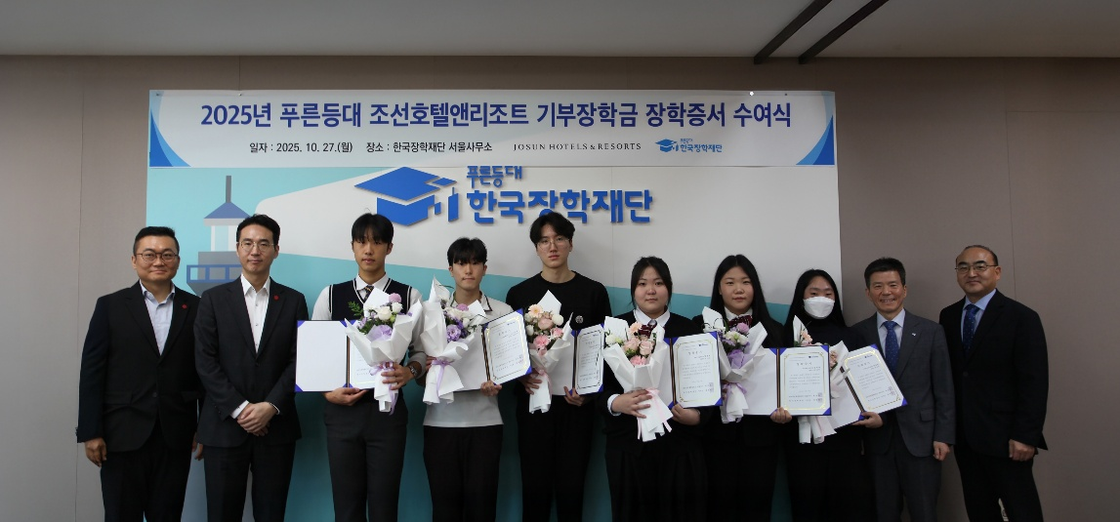
[사진캡션] 한병직 조선호텔앤리조트 지원담당(왼쪽 두 번째)과 고영종 한국장학재단 상임이사(맨 오른쪽 두 번째)가 2025 푸른등대 기부장학금 수여식에 참석한 장학생들과 기념촬영을 하고 있다.

조선호텔앤리조트(대표이사 최훈학)와 한국장학재단(이사장 배병일)이 10월 27일(월), 서울시 중구 한국장학재단 서울사무소에서 ‘2025년 푸른등대 조선호텔앤리조트 기부장학금 장학증서 수여식’을 개최했다.

2023년 한국장학재단과 업무협약(MOU) 체결 후 3년째 이어지는 조선호텔앤리조트의 장학증서 수여식은 호텔 관련 학과(호텔, 관광, 조리, 제과/제빵, 경영, 서비스학과)를 둔 전국 관광 특성화고 재학생 대상으로 우수 인재를 선발, 향후 핵심 인재로 성장할 수 있도록 지원하고자 하는 취지로 마련됐다.

올해는 국내 관광특성화 고등학교의 우수 장학생 60명을 선발, 1인당 50만원의 장학금을 지원함으로써 호텔, 외식 등 관광 특화 분야에서의 진로를 계획하여 핵심 인재로 성장할 수 있도록 독려한다.

조선호텔앤리조트 관계자는 “향후 국내 관광산업을 이끌어 나갈 청소년들이 마음껏 잠재력을 발휘하고 꿈을 펼칠 수 있도록 지원할 수 있어서 매우 기쁘게 생각한다.” 면서 “앞으로도 조선호텔앤리조트는 관광 특성화 분야 학생들을 위한 일자리 발굴 및 채용 활성화를 위해 다방면으로 적극 지원할 것.”이라고 전했다.

한편 조선호텔앤리조트는 111년의 헤리티지를 바탕으로 국내에서 가장 오랜 역사를 가진 호텔이자 호스피탈리티 대표기업으로서 지역상생협력을 위해 다방면으로 노력하고 있다.

특히 호텔, 조리 분야의 취업 및 창업을 준비중인 지역 청년들의 역량 강화를 위해 고객 응대, 조리법, 위생관리 교육 등 실무에 도움이 되는 멘토링 프로그램을 제공하고 임직원 재능기부형 청년 외식업 창업 프로그램을 진행하는 등 우수 청년 인력들을 위한 다양한 프로그램을 확장해 나가고 있다.

# # # # # #

